«Жолдыбай негізгі мектебі» КММ

**Тіл мерекесі**

2017-2018 оқу жылы

**Жолдыбай негізгі мектебі**

**2017-2018 оқу жылы**

**Тілдер күні мерекесіне арналып өткен іс-шаралардың мәтіндік есебі.**

Жолдыбай негізгі мектебі бойынша 06 - 15.09 күндер аралығында өтетін

Қазақстан Республикасы халықының тілдері күніне арналған

онкүндіктің жоспары

|  |  |  |  |  |  |
| --- | --- | --- | --- | --- | --- |
| **№** | **Іс-шаралар** | **Қатысатын**  **сыныптар** | **Түрі** | **Мерзімі** | **Жауаптылар** |
| **1** | Қазақстан Республикасы халқының Тілдері күні мерекесінің салтанатты ашылуы | 1-9-сынып | Салтанатты жиын | 6 қыркүйек | Маженова Ж.А |
| **2** | «Тіл тәуелсіздігі-ел болашағы» | 1-9-сынып | Кітап көрмесі | 7 қыркүйек | Кітапханашы  Искакова Б.Ж. |
| **3** | «Ұлт рухының алтын қазынасы-тіл» | 1-4-сынып  5-9-сынып | Ұлттық ойындар | 8 қыркүйек | Қыдырбеков Б.З. |
| **4** | «Мәңгілік ел-ел мақтанышы» | 5-9-сынып | Зияткерлік сайыс | 9 қыркүйек | Ахметова Д.Т. |
| **5** | «Рух негізі-туған тіл» | 2-9-сынып | Полиглоттар марафоны | 11 қыркүйек | Омарова А.А. |
| **6** | «Сөйлейміз, оқимыз әр тілде» | 1-9-сынып | Тәрбие сағаты | 12 қыркүйек | Сынып жетекшілер |
| **7** | Тұрсынбек Кәкішұлының туғанына 90 жыл «Сәкен деп өткен сері ғұмыр» | 5-9-сынып | Әдеби кеш | 13 қыркүйек | Маженова Ж.А. |
| **8** | Патриоттық әндер сайысы | 1-9-сынып | Сайыс | 14 қыркүйек | Омарова А.А.  Ахметова Д.Т. |
| **9** | «Тіл- тұнық ойдың кәусары» | 1-9-сынып | Журнал вернисажы | 15 қыркүйек | Маженова Ж.А.  Ахметова Д.Т.  Омарова А.А. |

Онкүндіктің мақсаты:

1) Елімізде тұратын ұлттар мен ұлыстардың арасындағы достық пен ынтымақты дәріптеу

2) Әр ұлттың тілі мен дәстүріне құрмет көрсету

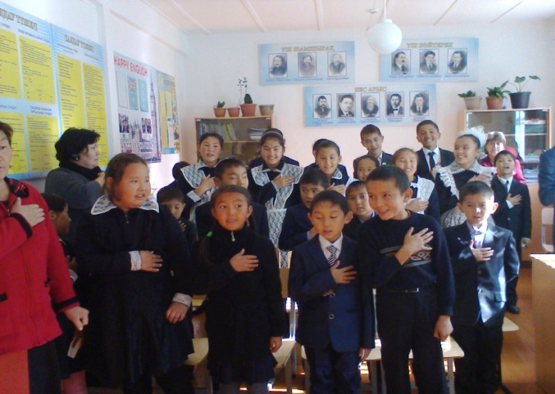

Қазақстан Республикасы халқының Тілдер күні мерекесінің салтанатты ашылуы.

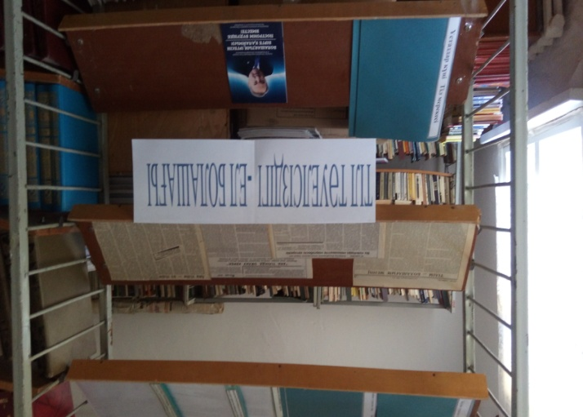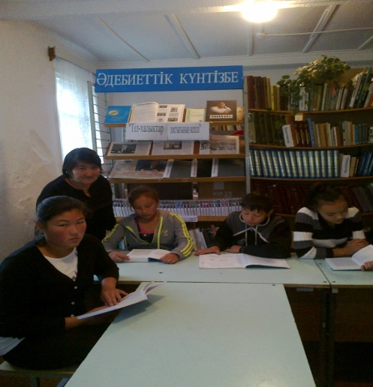

«Мектеп жаршы» газетіне мақала бердік.Барлық қатысқан оқушылар мен ұстаздар жауапкершілікпен қарады.

8 қыркүйек күні 1-9-сынып оқушылардың арасында «Ұлт рухының алтын қазынасы-тіл» атты ұлттық ойындар өтті.Өткізген Қыдырбеков Болатбек Зұлқарнаевич.

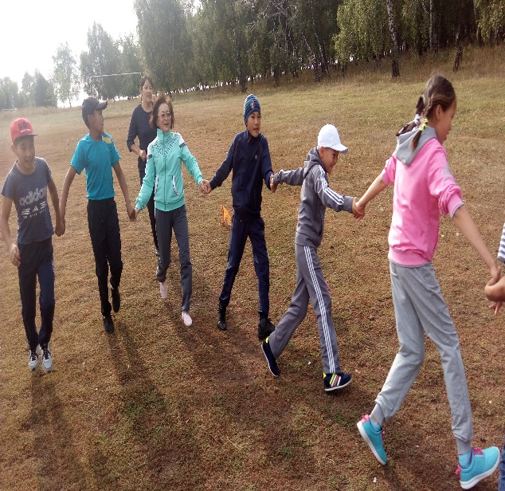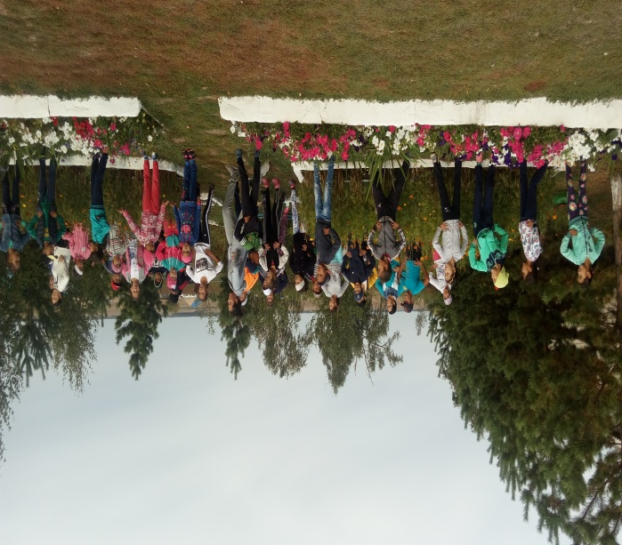

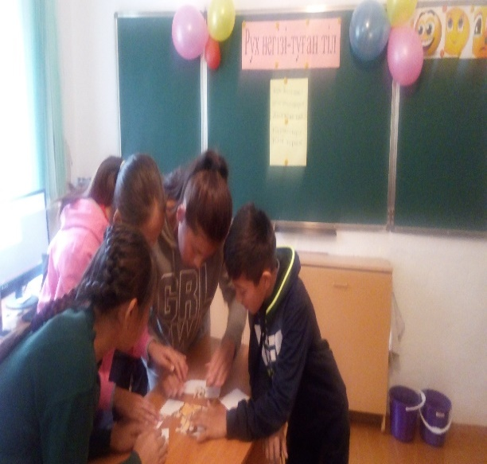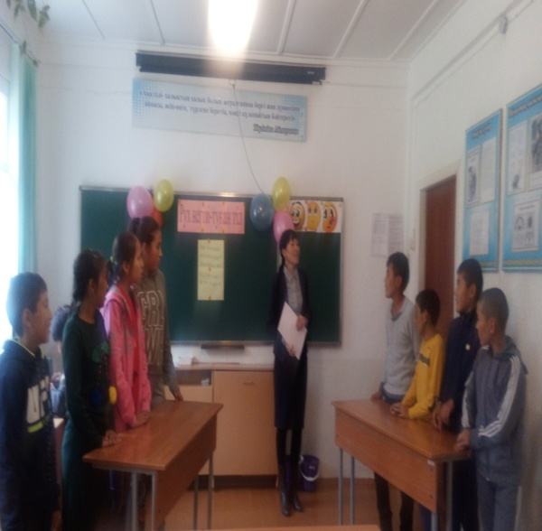

11 қыркүйек күні «Рух негізі – туған тіл» атты полиглоттар марафонына барлық оқушылар белсенді түрде қатысты.

Барлық сыныптарда «Сөйлейміз, оқимыз әр тілде» атты сынып сағаты өтті.

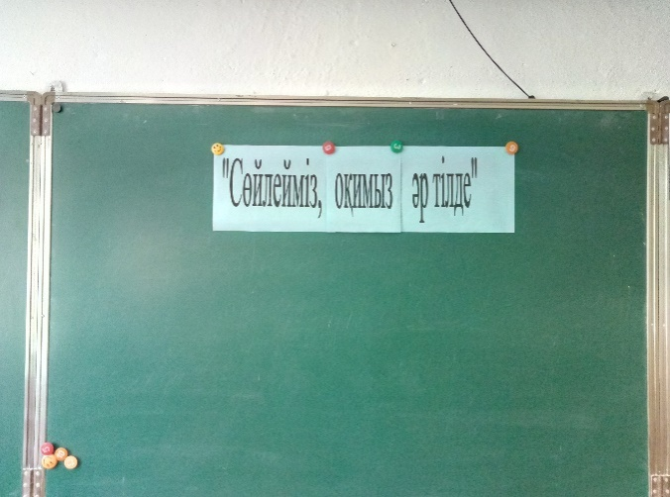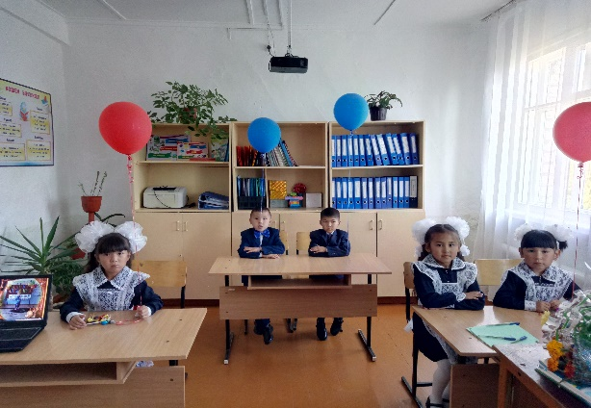

13 қыркүйек күні Тұрсынбек Кәкішұлының туғанына 90 жас «Сәкен деп өткен сері ғұмыр» атты әдеби кеш өтті.

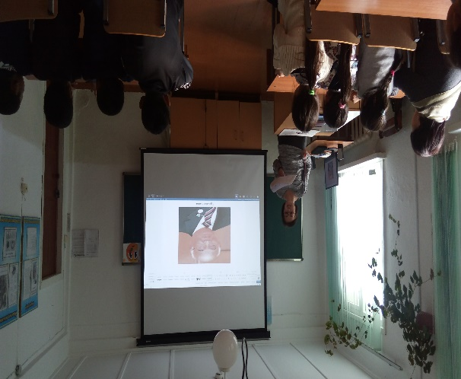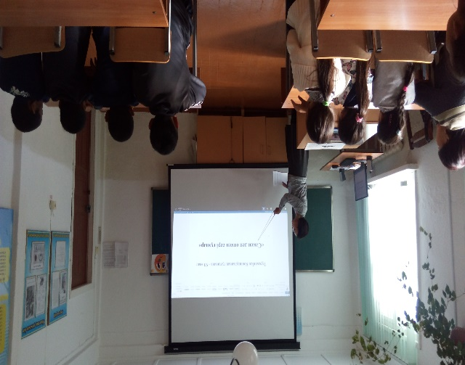

14 қыркүйек күні патриоттық әндер сайысына барлық сынып оқушылары қатысты.

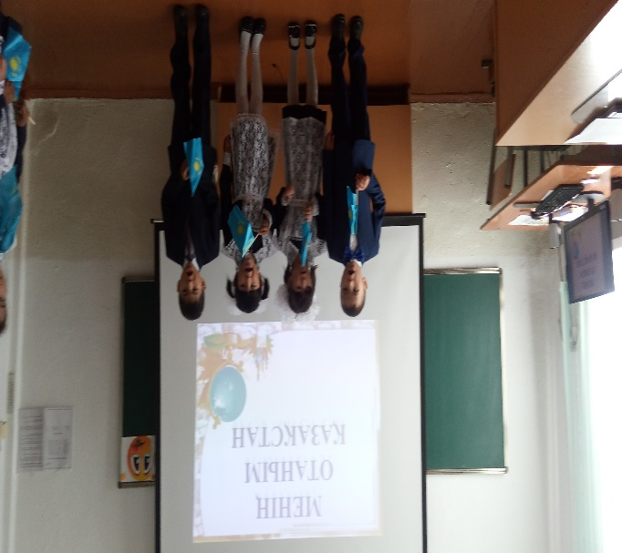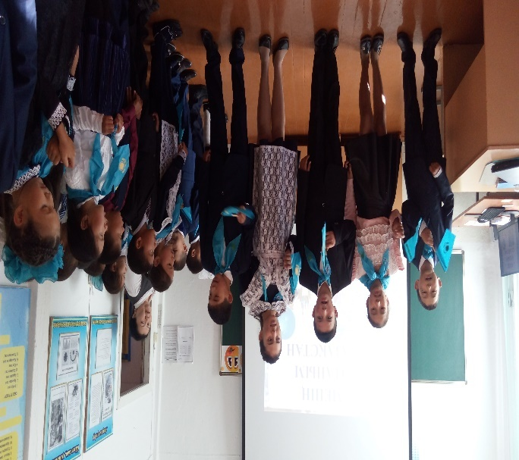

15 қыркүйек күні 1-9-сынып оқушылар арасында «Тіл – тұнық ойдың кәусары» атты журнал жасау байқауы өтті.Жақсы істелген журнал 5, 4, 7 –сынып оқушыларының журналы мазмұнды, маңызды құрастырылған.

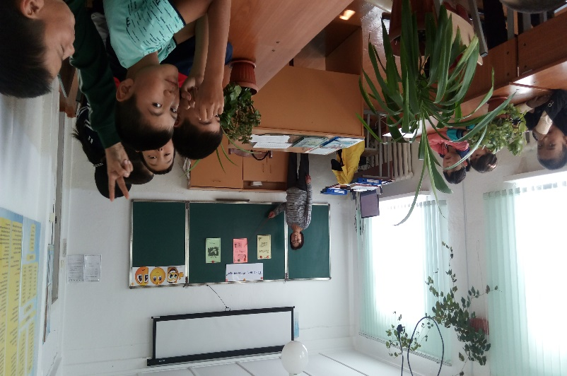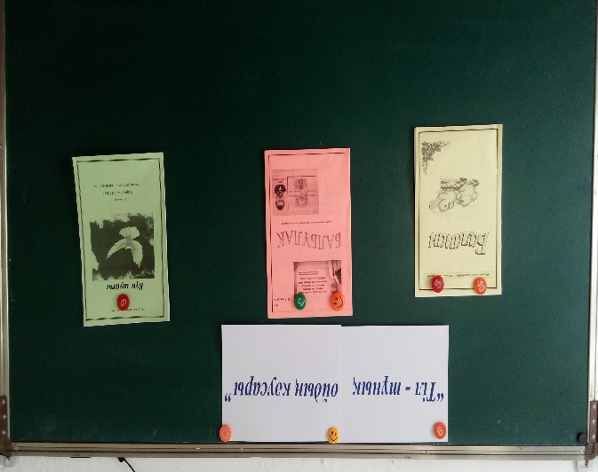

Әр халықтың басты байлығы, баға жетпес қазынасы- ана тілі.Тәуелсіздіктің негізгі тірегі – ұлттың тілі, діні, ділі.Тіл-ұлттың аса игілікті әрі оның өзіне тән ажырағасыз белгісі.Тілдің тағдыры – баршамыздың қолымызда.

Жауапты мұғалім:Маженова Ж.А.